Arbeits-Blatt: Brand-Schutz
Arbeiten am Herd | 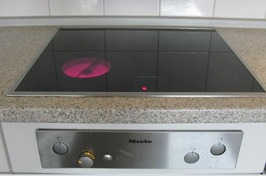
Gefährdungen:
Schutz-Maßnahmen:

